基于Mooc的问题进阶式《大学物理》混合式教学案例
教学内容 |  | 电介质的极化 极化强度矢量  有介质存在时的高斯定律 |  | 学时：  2
授课对象 |  | 理工科二年级本科生
课程类型 |  | 公共基础课
课程模式 |  | 基于Mooc的问题进阶式混合式大班课堂教学  （Mooc视频学习，课堂讲授，同伴讨论/师生互动）
教学设计思路 |  | 对标国家级混合式金课的标准：以培养学生能力为目标，提升课程高阶性；教学内容和教学方法体现创新性；课程设计增加研究性以提高挑战度。  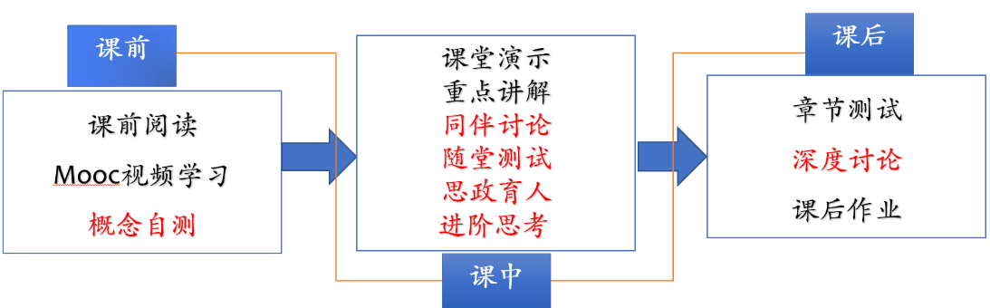  课程设计特点：以Mooc为资源，问题难度递进，课前、课中、课后为阶段的三级问题导向式学习与教学。  概念自测题---帮助学生理清教学内容和基本思路。  随堂讨论题---加强概念理解和应用，构建物理图像；横向拓展关联实际应用及前沿。  进阶讨论题---从教学问题出发促进深度思考和研究性学习。  说明：1，每个教学单元（90分钟）设计一个随堂测试（5-8分钟）并在教学平台限时提交。2，“进阶讨论题目”的深度讨论将以教学小组的形式在小班讨论课展开。3，随堂讨论部分由平台系统记录学生互动成绩。
教学目标 |  | 1.知识掌握  明确电介质极化的概念，能够分析介质极化的微观机制；明了极化强度矢量和束缚电荷的定量关系；理解电位移矢量的意义，掌握均匀介质中D，E， P三个矢量的基本关系，并会利用介质存在的高斯定律计算具有一定对称性的电场。  2.能力培养  发现问题、分析问题和解决问题的能力。  通过极化强度矢量和极化电荷的面电荷密度定量关系的推导，了解物理学中构建模型的方法。试图启发学生提出新的问题。  3.思政育人  电介质极化机制的分析建立在经典电磁理论的基础上。但是电介质的极化涉及大量分子的集体行为。所以电介质极化规律是建立在经典电磁理论和统计规律相结合的基础上的。通过这一部分的学习，初步向学生展示物理研究方法和模型建立的图像。
重点难点 | 重点 | 电介质的极化规律
 | 难点 | 1. 电介质极化的微观机理。  2. 有介质存在时高斯定律的应用。
教学环节 |  | 教学过程 | 备注
阶段Ⅰ  ---课前 |  | - 发布课前学习任务：  1.Mooc 学习内容：电介质的极化，极化强度矢量，有介质存在时的高斯定律；  2. 阅读教材对应内容；  3.完成“概念自测”并在翻转课堂平台限时提交  4.课后作业：12.3~12.7，12.9，12.12，12.14  - 概念自测题：  1，什么是电介质？按分子内部电结构的不同，电介质如何分类？  2，简单描述电介质极化的微观机理。电介质极化的宏观效果是什么？  3，什么是电极化强度？其单位是什么？电极化强度矢量和极化电荷的关系如何？  4，电位移矢量和电场强度矢量的关系是什么？写出有电介质存在时的静电场的高斯定律。  5，正确写出静电场的能量密度公式。。
阶段Ⅱ  ---课中 |  | - 打开答疑系统，利用手机APP收集学生在阶段Ⅰ学习过程中的疑点，难点，在讲课过程中一一作出回应。
 |  | 知识点一：电介质极化及其微观机理  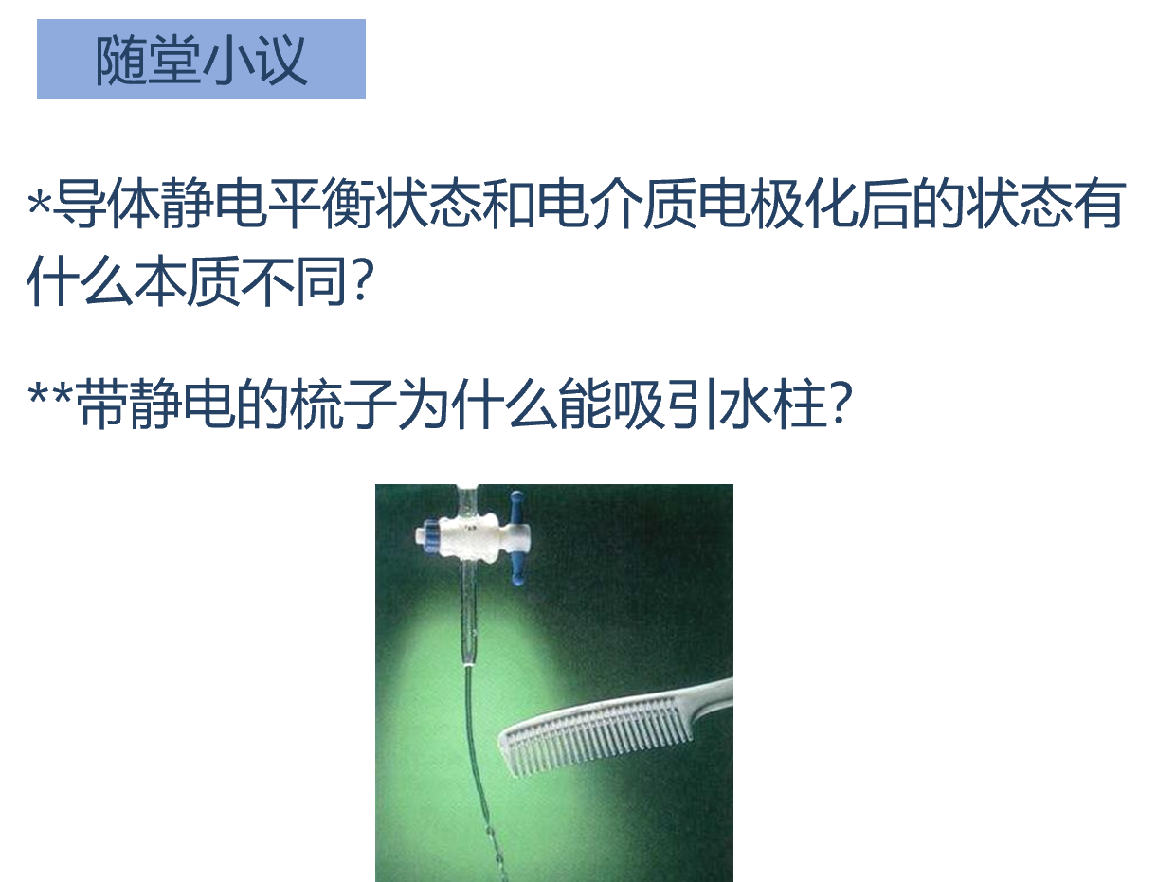  知识点二：电极化强度矢量及其与极化面电荷的关系  引入极化强度矢量的定义，从定义给出其量纲，并由量纲的角度推论:极化强度矢量和极化面电荷密度之间存在定量的关系。  - 以均匀极化的电解质为例，建立“位移极化”的模型，推出极化强度和极化电荷面密度之间的定量关系。  - 以介质球的计划为例，说明极化强度矢量的方向问题。  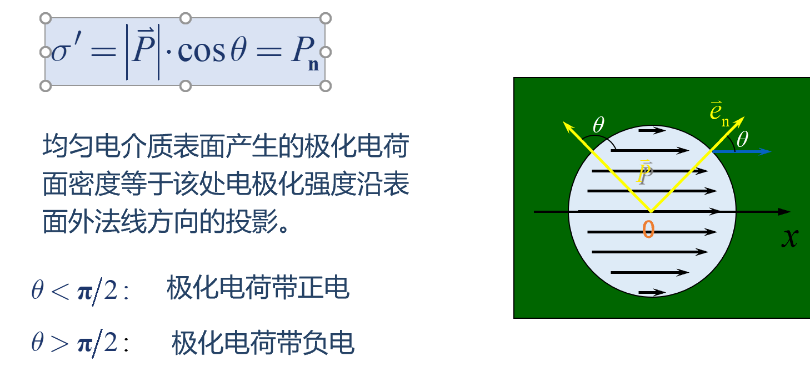  - 引导学生给出极化强度对封闭曲面的通量和极化电荷的关系。  - 引导启发学生总结研究方法：模型法  知识点三：有介质时静电场的高斯定律及应用  从真空中的高斯定律出发，以及引导学生推出有介质存在时的高斯定律。  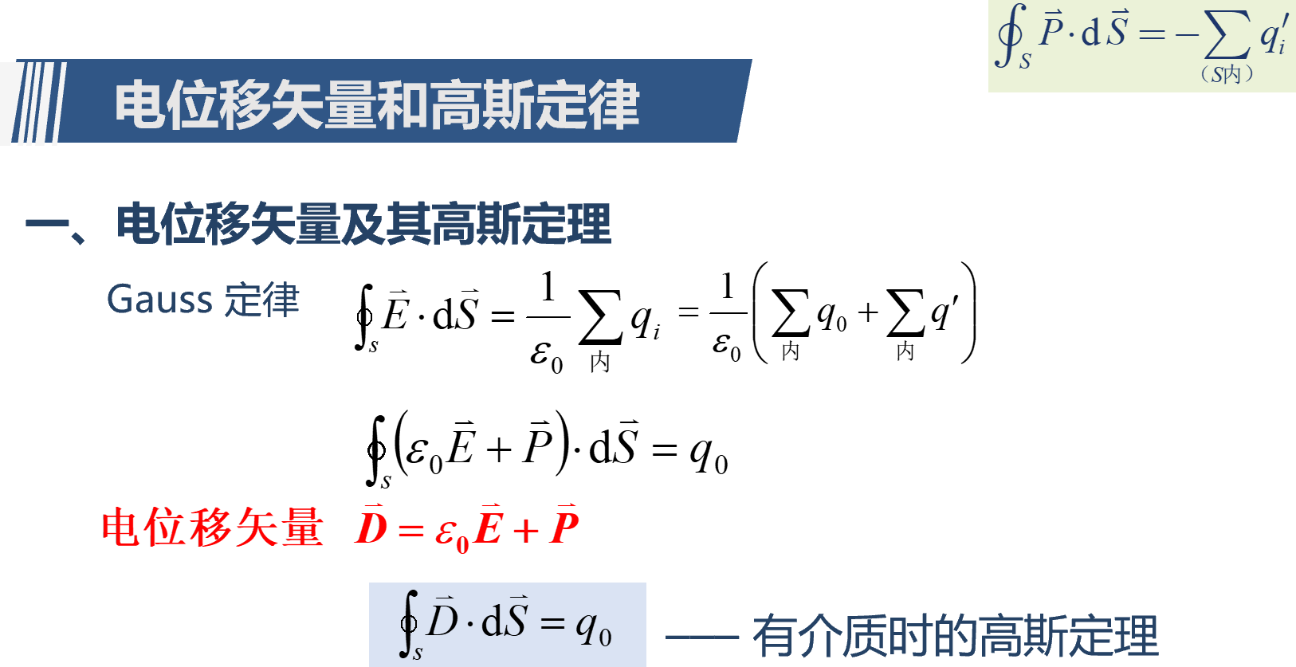  引导学生理解电位移矢量和电场强度矢量对电场描写的区别与联系    例题1.求无限长均匀带电圆柱面的电场分布(R,λ)。  【策略】启发分析电场的对成性，如何选取高斯面，如何计算利用从电位移求出电场强度。  - 分析计算结果，电介质对电场的影响. | 同伴讨论，并开启抢答系统。  目的：1，比较学习；2，现象到本质  同伴讨论，并开启抢答系统。  目的：物理学中的研究方法回顾。  同伴讨论，并开启抢答系统。  目的：物理概念的理解。  同伴讨论，并开启抢答系统，挑选两名同学以不同方法对两种方法黑板演算。  目的：计算能量与表达
•随堂测试(5-8分钟)：选择题目5个，题目上传至平台系统，学生限时提交
•小结：
- 本节课主要内容：电介质的电极化 ，极化强度矢量，介质存在时的高斯定律及应用（1）
- 极化强度的研究方法。
给出进阶思考，并适当提示。
阶段Ⅲ  ---课后 |  | •督促学生完成进阶讨论题目的课后讨论，指导小班课程中讨论环节，推动学生主动/研究性学习的实现。  进阶讨论题  搜集近年来一些比较热的碳素材料，它们的特殊性质及可能的应用，并分析产生这些特殊性质的微观机制。  https://www.sohu.com/a/214360193_777213
板书设计
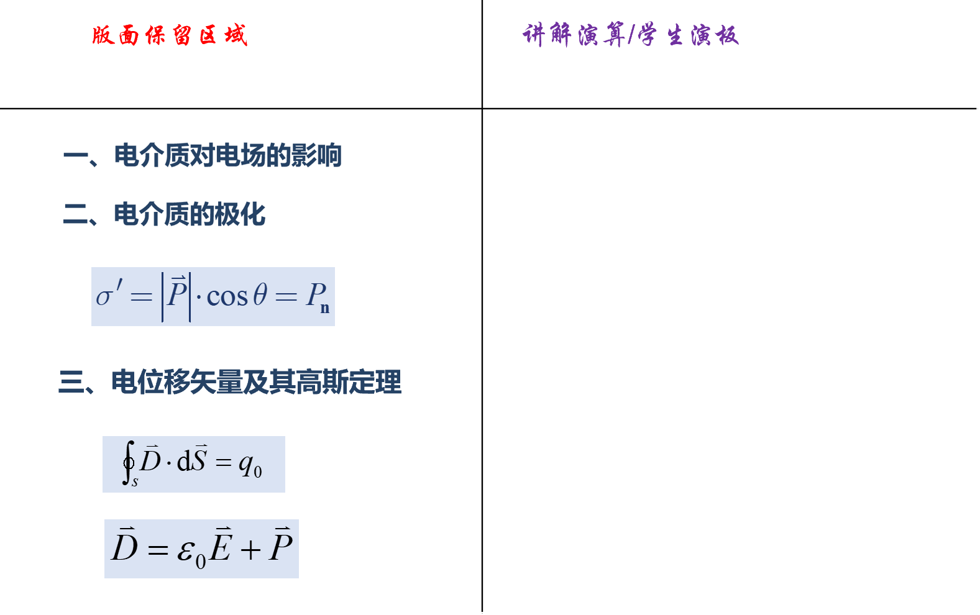
参考资料
1，张三慧.大学基础物理学 (第3版)，北京：清华大学出版社，2010。
2，赵凯华，陈熙谋. 新概念物理教程 电磁学. 北京: 高等教育出版社, 2003
3，陈秉坤，舒幼生，胡望雨. 电磁学专题研究. 北京: 高等教育出版社, 2001
4，倪光炯，王炎森. 文科物理——物理思想与人文精神的融合. 北京: 高等教育出版社, 2005
5，Hugh D. Young, Roger A. Freedman. Sears and Zemansky's University Physics with Modern Physics Technology Update Thirteenth Edition
6， http://xinwuli.cn/
7， http://www.iop.cas.cn/
8， https://physics.org
9，学校课程中心《大学物理》课程平台
10，智慧树《大学物理》MOOC平台及手机APP
https://www.zhihuishu.com/

